KWALITEITSVERSLAG 2020

INLEIDING
Het Kwaliteitskader Verpleeghuiszorg is al enkele jaren leidraad voor de aanpak van het thema Kwaliteit in onze zorgorganisatie. Het geeft duidelijke aanwijzingen hoe wij de zorg moeten inrichten. De wereld om ons heen veranderde in 2020 echtersneller dan we konden bijhouden. Dat het jaar 2020 grotendeels beheerst zou worden door het coronavirus, hadden we, toen we het Kwaliteitsplan voor dat jaar schreven, niet kunnen bedenken. Maar met een trots kunnen we vaststellen dat geen van onze bewoners als gevolg van dat virus ziek is geworden. Daarnaast hebben we toch, samen met medewerkers, Cliëntenraad en Raad van Commissarissen, grote stappen gemaakt op het gebied van kwalitatief betere zorg en een sterkere organisatie. We zijn al onze collega’s zeer erkentelijk voor hun inzet, betrokkenheid en verantwoordelijkheidsgevoel in deze periode. Het was niet altijd gemakkelijk, de verantwoordelijkheid voelde zwaar.

We bedanken daarnaast ook de bewoners, hun familieleden en de cliëntenraad voor hun begrip voor de maatregelen die we genomen hebben, hun flexibiliteit, het kritische meedenken, de suggesties en de spontante attenties.

Een pandemie zoals de coronacrisis leidde ook tot goede dingen: er ontstond bijna spontaan meer aandacht voor hygiëne en infectiepreventie. Diverse werkwijzen werden aangescherpt en verbeterd, er werden nieuwe activiteiten ontwikkeld, en er was heel veel aandacht voor het welzijn van de bewoners. Leven en werken in de “bubble” van Verburgt-Molhuysen Staete leidde ook tot nog meer saamhorigheidsgevoel.

Ondanks Covid-19 hebben we in 2020 deelgenomen aan het programma Waardigheid en Trots op locatie (WOL). In de zomer is (grotendeels schriftelijk) een kwaliteitsscan uitgevoerd. De uitkomsten van deze scan vormden de basis voor het Kwaliteitsplan 2021. Deelname werd gemotiveerd door ons streven permanent te werken aan kwaliteit. Het jaar 2020 vormde in principe een ‘tussenjaar’’ : even bijkomen van een intensief verbetertraject na twee bezoeken van de IGJ, de realisatie van negen nieuwe appartementen en de uitbreiding van de zorgorganisatie met evenzoveel nieuwe cliënten en een groei van de zorgorganisatie met bijna 25% aan medewerkers. Om dan in 2021 met een sterkere, verbeterde organisatie verder te werken aan goede zorg voor onze bewoners en gasten in de dagbesteding.

Oosterbeek, juni 2021
Hans Prenger en Hieke de Zeeuw

VERBURGT MOLHUYSEN STAETE IN CIJFERS
In dit hoofdstuk geven wij een overzicht van het jaar in cijfers.

Doelgroepen

Bewoners en cliënten Dagbesteding

Tabel 1: Overzicht locaties, doelgroepen en aantal cliënten

Locatie | Doelgroep | Capaciteit
Villa Verburgt | Somatiek en Psychogeriatrie | 7 (appartementen)
Villa Molhuysen | Psychogeriatrie | 12 (appartementen)
Staete gebouw | Somatiek en Psychogeriatrie | 7 (appartementen)
Doarps-Eijn | Dagbesteding PG | 12 (cliënten per dag)

Verburgt-Molhuysen Zorg B.V. levert als (thuis)zorgorganisatie verzorging, verpleging, behandeling, begeleiding en huishoudelijke hulp aan de bewoners van Verburgt-Molhuysen Staete. Aan het einde van het verslagjaar woonden bij ons 26 ouderen. In zorgsociëteit Doarps-Eijn leveren we daarnaast dagbesteding aan (dementerende) ouderen uit de gemeentes Arnhem en Renkum. Door de Covid-19 epidemie waren de groepen kleiner. Ook stopten we met het leveren van zorg via de WMO. Door een nieuwe aanbestedingssystematiek verviel in de WMO het ‘product’ ‘Dagbesteding Zwaar’. Onze cliënten die deelnemen aan onze dagbesteding vallen allemaal in deze categorie. We leveren nu alleen nog dagbesteding aan cliënten met een Wlz-indicatie of op basis van PGB of een eigen bijdrage.

Personeel

Het aantal FTE’s laat in 2020 een verder stijgende lijn zien. Het natuurlijk verloop is beperkt. Op 1 januari 2020 waren 45 personeelsleden (23,29 FTE’s) in dienst bij Verburgt-Molhuysen Zorg B.V. Aan het einde van het verslagjaar bedroeg dat aantal personeelsleden ook 45 (26,28 FTE’s). Over heel 2020 bedroeg het gemiddeld aantal FTE’s, inclusief extra gewerkte uren, 28,48 (2019: 22,38).

In het primaire zorgproces (waar de gelden van het kwaliteitsbudget voor bedoeld zijn) is de ontwikkeling van het aantal gewerkte uren als volgt:

 | 2020 |  |  | 2019
 | In dienst | Inhuur | Totaal | In dienst | Inhuur | Totaal
Niveau 1 | 3,30 | 0,70 | 4,00 | 2,06 | 0,33 | 2,39
Niveau 2 | 4,89 | 0,03 | 4,92 | 4,00 | 0,13 | 4,13
Niveau 3 | 13,58 | 1,77 | 15,35 | 12,89 | 1,10 | 13,99
Niveau 4 | 0,60 | 0,07 | 0,67 | 0,57 | 0,29 | 0,86
Niveau 5 | 1,70 | 0,00 | 1,70 | 1,35 | 0,01 | 1,36
Behandelaar | 0,00 | 0,05 | 0,05 | 0,00 | 0,08 | 0,08
Leerlingen | 2,83 | 0,00 | 2,83 | 2,23 | 0,00 | 2,23
Totaal zorg | 26,90 | 2,62 | 29,52 | 21,04 | 1,94 | 22,98

Het ziekteverzuim is in 2020, mede als gevolg van de pandemie, licht gestegen.

 | Verzuimpercentage
Team | 2020 | 2019 | 2018 | 2017 | 2016
Facilitair & Staf | 2,14 | 1,02 | 2,45 | 7,68 | 5,59
Zorg & Welzijn | 4,94 | 4,13 | 4,97 | 6,60 | 4,11
Totaal | 4,33 | 3,46 | 4,48 | 6,81 | 4,43
Sector VVT | 7,90 | 6,80 | 6,80 | 6,50 | 6,30

Governance

Verburgt-Molhuysen Zorg B.V. hanteert de Zorgbrede Governance Code. De Raad van Commissarissen (RvC) heeft tot taak toezicht te houden op het beleid van de directie en op de algemene gang van zaken. Zij oefent toezicht uit conform de statutaire bevoegdheden. De cliëntenraad heeft als taak de gemeenschappelijke belangen te behartigen van alle cliënten van de organisatie.

De Raad van Commissarissen kwam in 2020 drie maal voor een reguliere vergadering met de directie bijeen. Daarnaast hebben enkele leden van de RvC verschillende bijeenkomsten met bewoners, cliëntenraad en/of medewerkers bijgewoond. De RvC heeft éénmaal zelfstandig een evaluatie- vergadering gehouden. Tijdens de reguliere vergaderingen heeft de Raad van Commissarissen aandacht besteed aan onder meer:
- Personeelsbeleid.
- Functioneren van de RvC en de directie.
- Kwaliteitsverslag en Jaarrekening 2019.
- Kwaliteitskader verpleeghuiszorg en kwaliteitsplan 2021.
- Begroting 2021.
- Zorgcontractering Wmo 2020.
- Scan Waardigheid & Trots op Locatie (WOL)
- Implementatie Wmcz (Wet medezeggenschap cliënten in de zorg).
- Opleidingsplan.
- Coronamaatregelen, compensatiebetalingen.
- Voorgenomen statutenwijziging.

In de vergadering van 10 juli 2020 heeft mevrouw M.W.J. Willems afscheid genomen als voorzitter van de RvC. Per die datum is zij opgevolgd door mevrouw W.N. Kip, die in de maanden daaraan voorafgaand als inkomend voorzitter heeft gefunctioneerd. Wij danken mevrouw Willems voor haar betrokkenheid, oprechte belangstelling, adviezen en de prettige manier waarop zij de vergaderingen van de Raad van Commissarissen leidde.

De Cliëntenraad heeft in 2020 veelvuldig -virtueel- vergaderd. Behalve veelvuldige afstemming over veranderende bezoekregelingen in het kader van de corona-pandemie, hebben we daarnaast met elkaar overlegd over onder meer de volgende onderwerpen:
- Kwaliteitsverslag en Jaarrekening 2019.
- Kwaliteitskader verpleeghuiszorg en kwaliteitsplan 2021.
- Begroting 2021.
- Zorgcontractering Wmo 2020.
- Scan Waardigheid & Trots op Locatie (WOL)
- Implementatie Wmcz (Wet medezeggenschap cliënten in de zorg).

In 2020 heeft de Cliëntenraad afscheid genomen van haar voorzitter mevrouw J. Bijkerk en haar lid de heer N.E. Barbier. Wij danken hen voor hun inzet en betrokkenheid in de afgelopen jaren. Als nieuwe leden werden verwelkomd mevrouw M.E. Creutzberg en mevrouw I.H.G.T. van Aken.

Het rooster van aan- en aftreden van de cliëntenraad is als volgt:

Cliëntenraad Verburgt-Molhuysen Zorg B.V.
Naam | Jaar van aantreden | Einde 1e termijn | Einde 2e termijn
Mw. A. Meulenhoff (vz) | 2016 | 2020 | 2024
Dhr. J. Hijmans | 2019 | 2023
Mw. M.E. Creutzberg | 2020 | 2024
Mw. I.H.G.T. van Aken | 2020 | 2024

Financieel

In financieel opzicht was 2020 een goed jaar, met een netto winst van € 61.413 (2019 € 40.130). Elke € 100,00 die we aan zorgopbrengst ontvingen, werd door ons als volgt besteed:

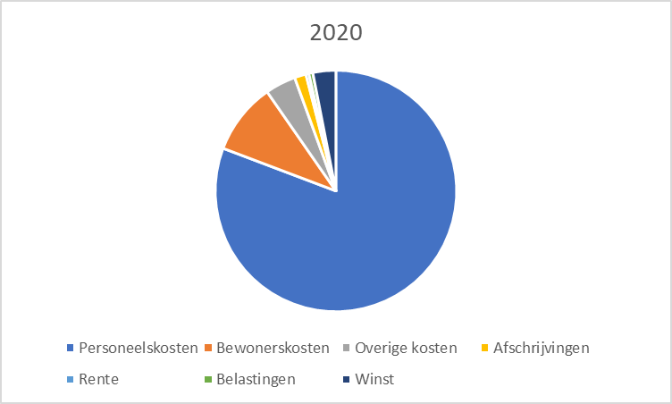

Beschrijving | 2020 (€) | 2019 (€)
Zorgopbrengst | 100,00 | 100,00
Personeelskosten  Lonen en salarissen, Sociale lasten, Pensioenlasten, Opleidingskosten, Overige personeelskosten, Inhuur personeel | 80,75 | 79,84
Bewoner-gebonden kosten  Maaltijden, Activiteiten, Verband- en hulpmiddelen | 9,59 | 10,62
Overige kosten  Huisvestingskosten, Autokosten, Kantoorkosten | 4,10 | 5,20
Afschrijvingen | 1,54 | 1,07
Rentelasten | 0,41 | 0,41
Belastingen | 0,53 | 0,38
Winst | 3,08 | 2,48

In 2020 ontvingen we in totaal een bedrag van € 146.933 aan COVID-19 compensatie, zoals weergegeven in onderstaande tabel:

Wat / Van Wie | Wlz - Menzis  zorgkantoor | Wmo Renkum | Wmo Arnhem | Totaal
Omzetderving (€) | 19.109 | 22.130 | 11.807 | 53.046
Vergoeding extra kosten (€) | 11.805 |  |  | 11.805
Extra personeels- kosten (€) | 82.082 |  |  | 82.082
Totaal (€) | 112.996 | 22.130 | 11.807 | 146.933

Het kwaliteitsbudget 2020 bedroeg € 135.111. Dat hebben we als volgt verantwoord:
- Extra inzet personeel € 114.845
- Investeringen in zorginfrastructuur € 20.266

LEESWIJZER
In de volgende 8 hoofdstukken geven we kort een verslag van de resultaten in de 8 thema’s van het kwaliteitskader.

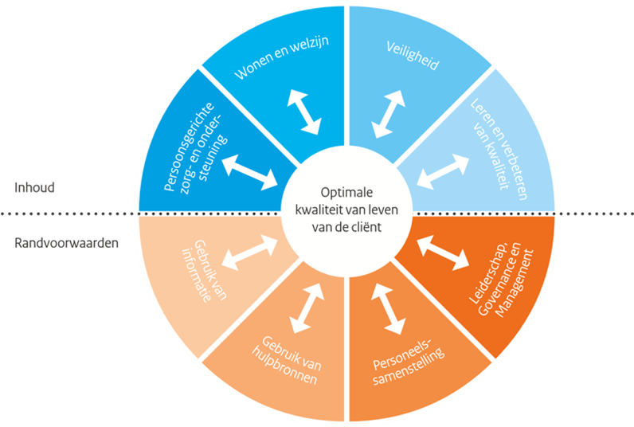

1 PERSOONSGERICHTE ZORG EN ONDERSTEUNING

De volgende verbeteringen zijn in 2020 gerealiseerd
- De voorgenomen training van EVV’ers kreeg vorm. Er is een vast EVV-overleg waarin wordt gewerkt aan een verbeterde systematiek voor zorgplannen. Dit overleg wordt begeleid door een (externe) procesbegeleider;
- Het gebruik van standaard vragenlijsten is geëvalueerd en verbeterd;
- De samenwerking met een nieuwe SOG maakte dat er betere afspraken zijn gemaakt met huisartsen. DE SOG is voor veel cliënten nu mede-behandelaar op het terrein van psychogeriatrie. Dit verbetert zichtbaar de zorg voor bewoners. Er is zichtbaar meer snelheid van handelen;
- Doordat MDO’s via Teams werden gehouden, konden meer behandelaren en familieleden aansluiten. Dit was een positieve bijkomstigheid van Covid-19.

2 WONEN EN WELZIJN

De volgende verbeteringen zijn in 2020 gerealiseerd:
- Sinds het begin van 2020 wordt voor een groot deel van de bewoners vers gekookt door een kok. We zijn grotendeels afgestapt van het regenereren van maaltijden;
- Er is een structureel systeem van individuele begeleiding voor alle bewoners met een Wlz indicatie. Met een vaste medewerker is er voor hen wekelijks gemiddeld 1,5 uur tijd voor individuele activiteiten. De bewoner bepaalt deze activiteit;
- Tijdens de lockdown en de meer langdurige vergaande restricties rondom bezoek, zijn er structureel meer collega’s ingeroosterd voor het begeleiden en uitvoeren van activiteiten. Ook waren en er veel concerten en andere optredens in de tuin. Het prachtige weer maakte dit mogelijk.
- Tijdens de feestdagen is er op het buitenterrein een grote tent opgebouwd. Deze tent is in kerstsfeer ingericht. Iedere bewoner mocht gemiddeld drie keer bezoek ontvangen wat al lang niet geweest was. Door dit buiten te doen, ondervingen we deels de beperkingen in bezoek.
- Alle in het Kwaliteitsplan 2020 voorgenomen activiteiten voor ouderen in de buurt zijn helaas niet gerealiseerd.

3 VEILIGHEID

De volgende verbeteringen zijn in 2020 gerealiseerd:
- In 2020 realiseerden we productieafspraken inzake VPT met behandeling voor onze bewoners in villa Molhuysen. De samenwerking met zorgorganisatie Opella maakt dat we snel en efficiënt behandelaren kunnen inzetten;
- We startten met het digitaal delen van medicatie met behulp van het systeem van NEDAP. In deze keten werken we samen met de apotheek;
- Eind 2020 startte een zeer ervaren Kwaliteitsverpleegkundige die als taak heeft de ‘zwakke plekken’ die uit de scan van WOL naar voren kwamen aan en op te pakken. Onder meer het ontwikkelen en implementeren van een betere procedure van incidentmeldingen, de Wet Zorg en Dwang en andere onderdelen uit het Kwaliteitsmanagementsysteem. Ook zal zij de interne audits beter vorm gaan geven. Met de komst van deze Kwaliteitsverpleegkundige is ook de verpleegkundige achterwacht beter gewaarborgd;

4 LEREN EN VERBETEREN VAN KWALITEIT

De volgende verbeteringen zijn in 2020 gerealiseerd:
- Begin 2020 startte een nieuwe Kwaliteitsmedewerker die al belangrijk eerste project het verfijnen van het Kwaliteitsmanagementsysteem heeft opgepakt. Covid-19 maakte dat we, zeker in eerste instantie, bijna wekelijks nieuwe protocollen schreven over hygiëne, infectiepreventie en voor bezoek. Covid-19 heeft voor een belangrijk deel het werk van deze Kwaliteitsmedewerker en de directie in 2020 bepaald;
- De activiteiten in het Lerend Netwerk hebben in 2020 grotendeels stilgelegen;
- In 2020 is tevens een Opleidingsplan (2021 – 2026) geschreven wat de basis vormt voor de scholing en training van medewerkers ;
- Ondanks Covid-19 is het alle deelnemende collega’s gelukt met succes op scholingsprogramma U woont nu hier af te ronden.
- De Kwaliteitsverpleegkundige die eind 2020 is gestart heeft ook als taak op te treden als opleider en toetser. Zij startte met de inrichting van een skillslab.
- De scan van WOL heeft in 2020 gediend als belangrijke informatiebron van meningen en ervaringen van cliënten, hun familie en mantelzorgers en medewerkers. De schriftelijke scan over alle onderdelen van het Kwaliteitskader werd uitgevoerd onder alle medewerkers en een groot deel van de overige doelgroepen. Bij het scangesprek waren medewerkers en leden van de Cliëntenraad aanwezig.
- In 2020 werden alle werkoverleggen (per team waren dat er vier) begeleid door een externe procesbegeleider. Dit om de kwaliteit van overleg te verbeteren.

5 LEIDERSCHAP, GOVERNANCE EN MANAGEMENT

In 2020 werd het volgende gerealiseerd:
- In 2020 is het regelement van de Clientenraad aangepast aan de nieuwe wet Wmcz;
- Is VPT met behandeling gerealiseerd voor onze cliënten met een ZZP5 of hoger;
- Zowel de Cliëntenraad als de Raad van Commissarissen kregen een nieuwe voorzitter;

6 PERSONEELSSAMENSTELLING

In 2020 is verder aan de volgende punten aandacht besteed:
- Met het voltallige team medewerkers rondden we het scholingsprogramma U woont nu hier af;
- We ontwikkelden een aantal nieuwe diensten, zoals een woon-assistent in de vroege ochtend die verzorgenden ondersteunt tijdens de ADL-zorg, een extra nachtwacht en een kok voor het avondeten;
- We namen deel aan enkele regio-brede projecten op het gebied van werving van zij-instromers in de zorg. Zowel ‘nieuwkomers’ met een achtergrond als vluchteling als zij-instromers in het algemeen;
- Steeds vaker vormen een verzorgende én een welzijnsmedewerkers samen het EVV-team voor een bewoner.

7 GEBRUIK VAN HULPBRONNEN

In 2020 zijn de volgende twee belangrijke plannen gerealiseerd:
- We namen het personeelsmanagementsysteem Daywize Cloud in gebruik;
- We wisselden van Arbodienst.

- GEBRUIK VAN INFORMATIE

In 2020 is het volgende gerealiseerd:
- De Scan en het bijbehorende rapport van Waardigheid en Trots op locatie is voor ons afgelopen jaar de belangrijkste bron van informatie gebleken. Het gaf helder inzicht in onze ‘zwakke’ plekken en gaf richting aan het Kwaliteitsplan voor 2021.

